федеральное государственное бюджетное образовательное учреждение
высшего образования
«Пермский государственный гуманитарно-педагогический университет»
Отдел дополнительного профессионального образования

Пермский государственный гуманитарно-педагогический университет по заказу Министерства образования и науки Пермского края приглашает Вас пройти обучение на курсах повышения квалификации по дополнительным профессиональным программам:
Курсы повышения квалификации для учителей физической культуры:
- «Содержание и методика преподавания учебного предмета «Физическая культура» в основной и старшей школе»
Содержание программы: тенденции и тренды современного образования. Содержание предмета «Физической культуры» на разных ступенях обучения. Планируемые результаты образования и их оценка как основа качества образования, дифференцированный подход к оцениванию образовательных результатов. Технологическая карта урока физической культуры. Управление деятельностью учащихся средствами цифровых технологий. Методика формирования УУД на уроке физической культуры. Формирование системы предметных знаний по физической культуре в школе средствами дидактических игр у учащихся разных возрастов. Игровые технологии достижения метапредметных результатов физкультурного образования. Методика преподавания различных видов спорта: легкой атлетики, гимнастики, самбо, шахмат. Содержание и методика туристико-краеведческой деятельности учителя физической культуры.
Требования к одежде: спортивная обувь и форма на практические занятия в спортивном зале, плавательные принадлежности для занятий в бассейне.
Категория слушателей: учителя физической культуры основной и старшей школы, не имеющий профессионального образования по преподаваемому предмету
Объем часов: 108
Форма обучения: очно-заочная с применением дистанционных образовательных технологий
№ группы | Сроки проведения |  |  | Место проведения | Количество групп/  слушателей
 | Первая очная сессия | Дистанционная сессия | Вторая очная сессия
1 | 01 апреля 2019 года – 06 апреля 2019 года | 07 апреля 2019 года - 23 апреля 2019 | 24 апреля 2019 года - 26 апреля 2019 года | г. Пермь,  ул. 25 Октября,37* | 1/25
* Точная информация по месту проведения поступит на адрес электронной почты, который Вы указали при регистрации.
Курсы повышения квалификации для учителей музыки:

- «Метапредметный подход в преподавании музыки в общеобразовательной школе»
Содержание программы: реализация требований ФГОС ООО в современной педагогической практике. Требования ФГОС ООО к достижению планируемых результатов. Современный урок: его специфика, принципы проектирования. Индивидуализация обучения: возможности, проблемы и перспективы. Теоретические и практические аспекты метапредметного подхода с ООО. Метапредметный подход в обучении учащихся основной школы. Метапредметные результаты и их оценивание. Педагогические условия формирования метапредметных результатов урочной и внеурочной деятельности. Разработка и решение метапредметных заданий на уроках музыки. Разработка и решение метапредметных заданий на уроках искусства. Метапредметный подход в преподавании «Музыки» и «Искусства». Метапредметное содержание уроков искусства в общеобразовательной школе. Модуль по выбору слушателя: интерпретация объектов современного искусства, элементы музейной педагогики в музыкальном образовании школьников. Психолого-педагогические особенности организации образовательного процесса обучающихся с разными образовательными потребностями. Психолого-педагогическая характеристика детей с ОВЗ. Метапредметность урока музыки как урока искусства. Модуль по выбору слушателя: методы и приемы взаимодействия с детьми ЗПР и ФтНР на уроках музыки, реализация метапредметного подхода на уроках музыки. Воспитательные функции музыкального образования школьников. Школа в современном обществе риска: ожидания и реальные возможности ребенка. Воспитание исполнительской культуры учащихся общеобразовательной школы средствами обучения двухголосному пению. Профессиональный стандарт педагога. Профессиональный стандарт педагога. Итоговая аттестация обучающихся.
Категория слушателей: учителя музыки СОШ
Объем часов: 108
Форма обучения: очно - заочная с применением дистанционных образовательных технологий
№ группы | Сроки проведения |  |  | Место проведения | Количество групп/  слушателей
 | Первая очная сессия | Дистанционная сессия | Вторая очная сессия
1 | 25 марта 2019 года - 30 марта 2019 года | 31 марта 2019 года - 14 апреля 2019 года | 15 апреля 2019 года - 17 апреля 2019 года | г. Пермь,  ул. 25 Октября,37* | 1/25
* Точная информация по месту проведения поступит на адрес электронной почты, который Вы указали при регистрации.

- «Инновационные технологии в работе учителя музыки в условиях реализации ФГОС»
Содержание программы: актуальные проблемы современного общества и реализация требований ФГОС в осуществлении педагогических инновационных технологий. Основы технологии обучения и воспитания в современной педагогике. Технология критериального оценивания результатов обучения в рамках инновационного обновления содержания и форм музыкального образования. Индивидуализация и дифференциация обучения в предметной области «Искусство» и «Музыка» в условиях инноваций: возможности, проблемы и перспективы. Современные педагогические технологии на уроке музыки. Возможности использования учителем музыки информационных технологий в учебной и внеурочной деятельности. Основы сингапурской технологии развития у учащихся навыков и компетенций XXI века. Воспитание исполнительской культуры учащихся общеобразовательной школы средствами обучения двухголосному пению.
Категория слушателей: учителя музыки СОШ
Объем часов: 40
Форма обучения: очная
№ группы | Сроки проведения |  |  | Место проведения | Количество групп/  слушателей
 | Первая очная сессия | Дистанционная сессия | Вторая очная сессия
1 | 25 марта 2019 года - 29 марта 2019 года | нет | нет | г. Пермь,  ул. 25 Октября,37* | 1/25
* Точная информация по месту проведения поступит на адрес электронной почты, который Вы указали при регистрации.

- «Содержание и методика преподавания учебного предмета «Музыка» в начальной и основной школе»
Содержание программы: требования ФГОС ООО к достижению планируемых результатов. Современный урок музыки: его специфика, принципы проектирования. Технология критериального оценивания результатов обучения по предмету «Музыка». Дифференциация и индивидуализация обучения: возможности, проблемы и перспективы. Формирование системы предметных знаний, умений и навыков по музыке в школе. Характеристика урока музыки как урока искусства. Основы методологии общего музыкального образования. Развитие творческих способностей учащихся в рамках предметной области «Музыка» и «Искусство». Музыка как вид искусства. Шедевры музыкального искусства в программе по музыке в общей школе. Творческие поиски и свершения гениев русской и зарубежной музыки. Современные педагогические технологии на уроке музыки. Возможности использования учителем музыки информационных технологий в учебной и внеурочной деятельности. Школа в современном обществе риска: ожидания и реальные возможности ребенка. Воспитание исполнительской культуры учащихся общеобразовательной школы средствами обучения двухголосному пению.
Категория слушателей: учитель музыки начальной и основной школы, не имеющий профессионального образования по преподаваемому предмету
Объем часов: 108
Форма обучения: очно - заочная с применением дистанционных образовательных технологий
№ группы | Сроки проведения |  |  | Место проведения | Количество групп/  слушателей
 | Первая очная сессия | Дистанционная сессия | Вторая очная сессия
1 | 26 августа 2019 года - 31 августа 2019 года | 01 сентября 2019 года - 15 сентября 2019 года | 16 сентября 2019 года - 18 сентября 2019 года | г. Пермь,  ул. 25 Октября,37* | 1/25
* Точная информация по месту проведения поступит на адрес электронной почты, который Вы указали при регистрации.

Стоимость обучения: бесплатно (по заказу Министерства образования и науки Пермского края)
Условия обучения:
- заявки на участие принимаются на сайте www.edubank.perm.ru до полного комплектования группы (приложение № 1 «Инструкция»),
- к обучению на курсах повышения квалификации допускаются специалисты, имеющие среднее или высшее профессиональное образование,
- все командировочные расходы, питание и проживание слушателей осуществляются за счет направляющей стороны,
- по итогам обучения и прохождения итоговой аттестации выдается удостоверение о повышении квалификации (лицензия Серия 90Л01 № 0000546),
- слушатели, прибывшие на курсы повышения квалификации, должны иметь при себе: копию диплома о высшем или среднем профессиональном образовании, копию документа, подтверждающего изменение фамилии (если менялась).

! При успешной регистрации на курс, за неделю до начала обучения, на Вашу электронную почту поступит уведомление от нашего специалиста по точному месту проведения и зачислению Вас в группу слушателей.

Вопросы по телефону: 8(342)212-68-52, 8(342)238-64-40, 8(342)238-64-49
Шапранова Дарья Сергеевна, специалист отдела дополнительного профессионального образования ПГГПУ

Приложение № 1
к информационному письму

Инструкция по прохождению регистрации на курсы повышения квалификации в системе
«Единый банк образовательных программ»

- Введите адрес http://edubank.perm.ru (рис.1).
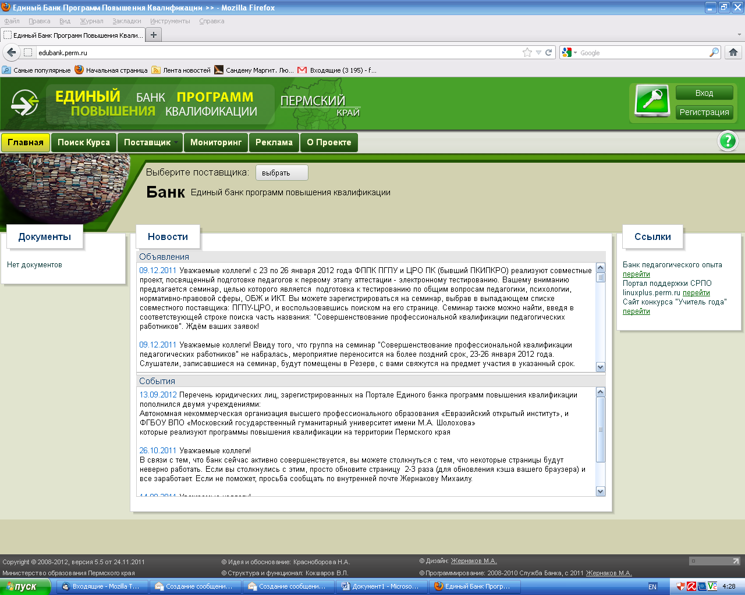
Рисунок 1

- Кликните мышкой по кнопке «Поиск курса» (рис.2).
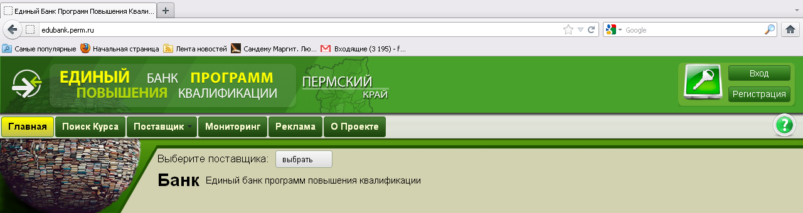
Рисунок 2

- Кликните мышкой по кнопке «Все поставщики» и выберите «Пермский государственный гуманитарно-педагогический университет (ПГГПУ)» (рис.3).
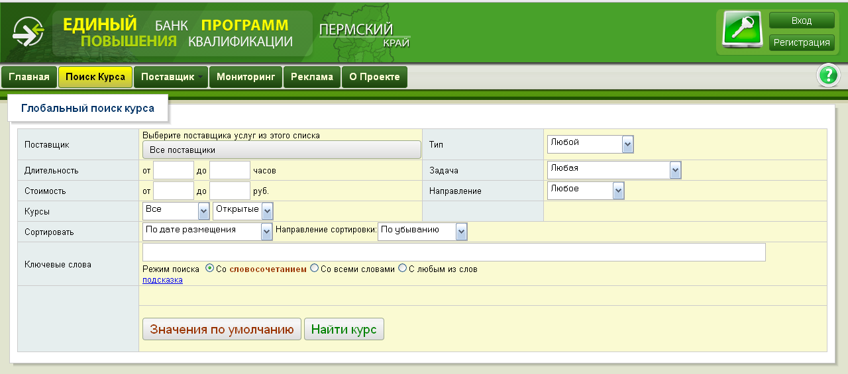
Рисунок 3
- Кликните мышкой по кнопке «Все подразделения» и выберите «ФППК» (рис.4).
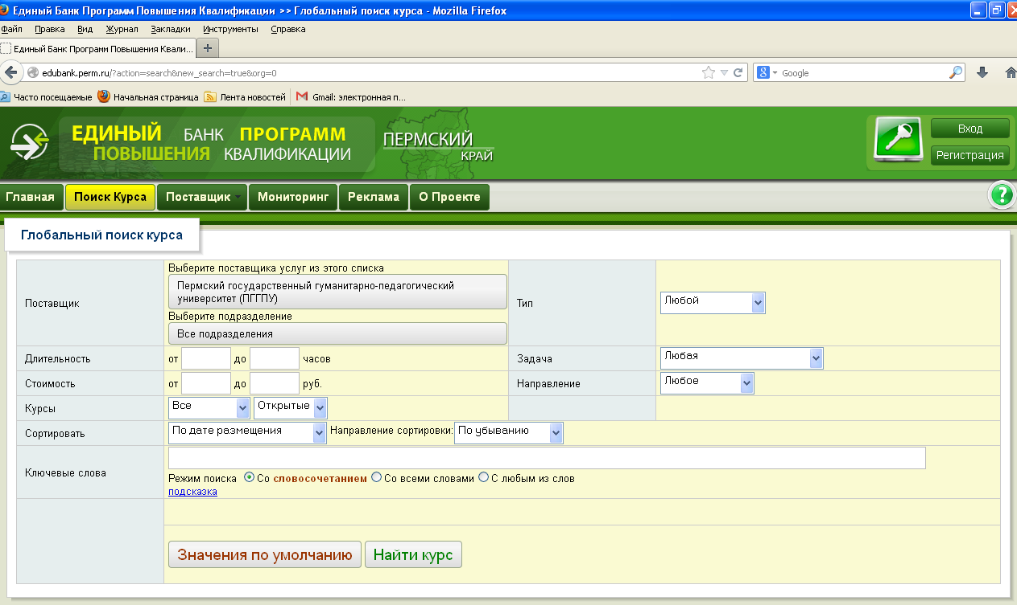
Рисунок 4

- Заполните все поля согласно рис. и кликните мышкой по кнопке «Найти курс» (рис.5).
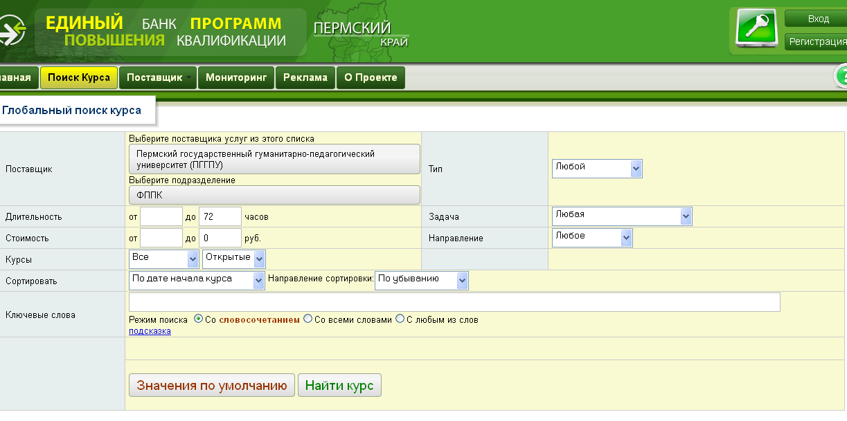
Рисунок 5

- Найдите курс, который Вас интересует. Обратите внимание, при выборе курса на: НАЗВАНИЕ, СРОКИ проведения и МЕСТО проведения курсов повышения квалификации (рис.6).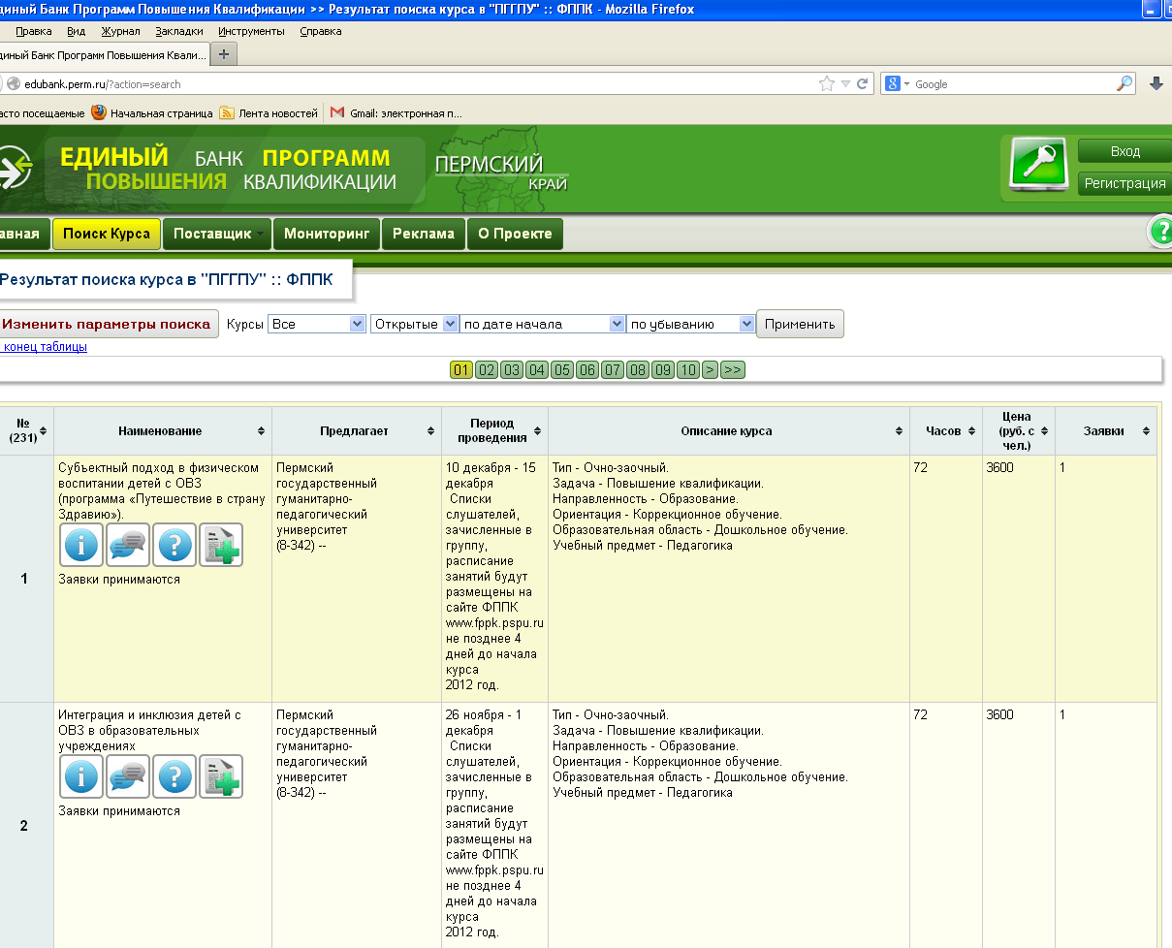
Рисунок 6

- Кликните мышкой по кнопке «Оформить заявку» (рис.7).
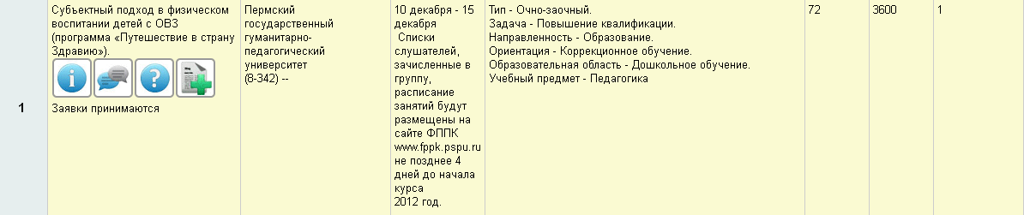

Рисунок 7

- Вы перешли на страницу согласно рис. 8.
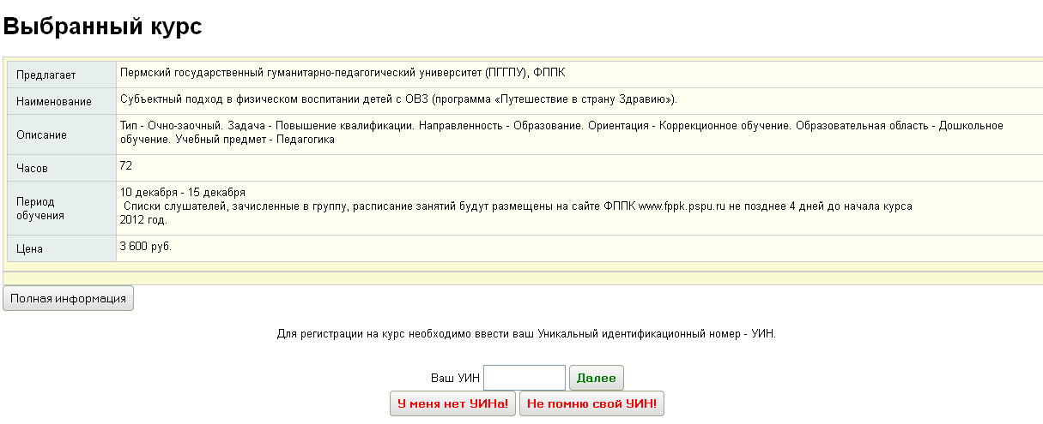
Рисунок 8

- Введите Ваш Уникальный идентификационный номер (УИН) или кликните по кнопке «У меня нет УИНа» (рис.9).
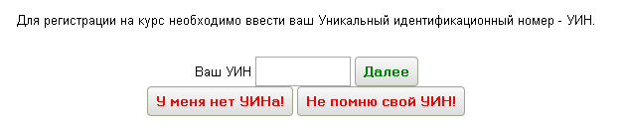
Рисунок 9
- Если у Вас нет УИНа:
Необходимо заполнить все поля и кликнуть по кнопке «Отправить заявку», запомнить и сохранить УИН для дальнейшей работы.

ВНИМАНИЕ: после отправления заявки необходимо отслеживать «Статус заявки»

- Контакты
По всем вопросам можно обращаться по телефону 8(342)212-68-52, 8342 2386449

